Творческие проявления детей в ритмике являются важным показателем музыкального развития. Ребёнок начинает импровизировать, создавать «свой» музыкально-игровой образ, танец, если у него наблюдается тонкое восприятие музыки, её характера, выразительных средств и если он владеет необходимыми двигательными навыками.
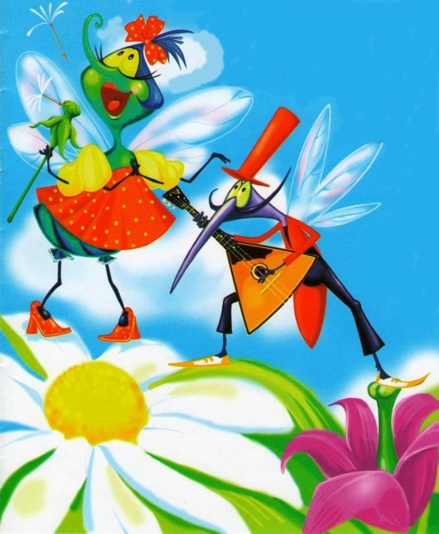
Когда дети слушают русскую народную песню «Как у наших у ворот», у них должно возникнуть желание инсценировать её, показать в разнообразных движениях персонажей: муху, комара, стрекозу и муравья, а в конце песни поплясать всем вместе.
Если ребёнок не чувствует шутливого, подвижного характера мелодии, свободно не владеет танцевальными движениями (притопы, хлопки, кружение и др.), а также образными (имитация игры на дудочке, балалайке и др.), то инсценировка-импровизация у него не получится выразительной.
Этот пример ещё раз подтверждает, что детей необходимо специально готовить к таким занятиям. Нужно, чтобы ребёнок эмоционально отзывался на музыку, верил в необычную ситуацию, мог выполнять движения с воображаемыми предметами (мячом, лентой, платочком), свободно общаться с другими детьми во время коллективной импровизации музыкально-игровых образов и танцевальных композиций.

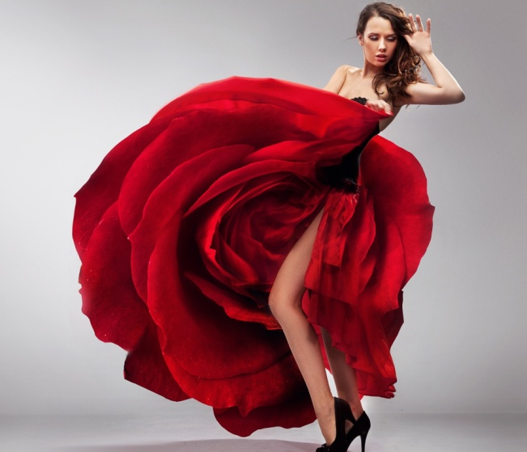
ТАНЕЦ РОЗЫ
Предложите ребёнку игру. Под красивую мелодию (используйте запись или собственный напев) исполняется танец удивительно прекрасного цветка – розы. Ребёнок сам придумывает к нему движения.
Внезапно музыка прекращается. Это порыв северного ветра «заморозил прекрасную розу». Ребёнок застывает в любой, придуманной им позе. Чем богаче воображение, тем интереснее движения танца и поза «застывшей, зпмёрзшей розы».
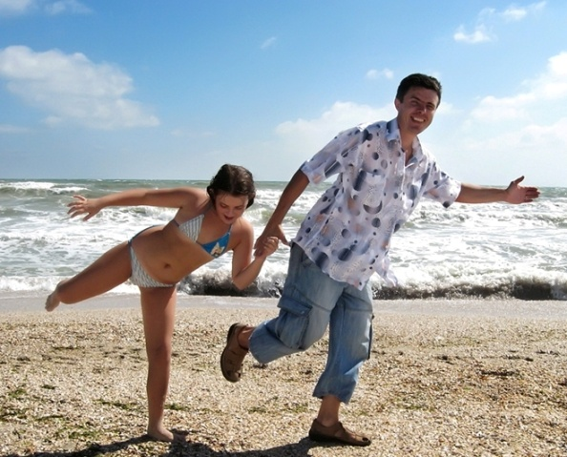
КТО Я
Игру можно проводить с детьми любого возраста. Она не требует специальной подготовки: играть можно в дороге, на прогулке, дома, в гостях.

Взрослый или кто-то из детей жестом, мимикой, звуком изображают что-то или кого-то, например: поезд, машину,
чайник, дерево, собаку, цыплёнка-табака, морскую свинку, доброго волшебника, муху-Цокотуху, самовар – это зависит от выдумки играющего. Детям предлагают отгадать изображённый предмет. После правильного ответа следует спросить, как ребёнок догадался и узнал то, что изображалось.

